Trafodaeth am reolau

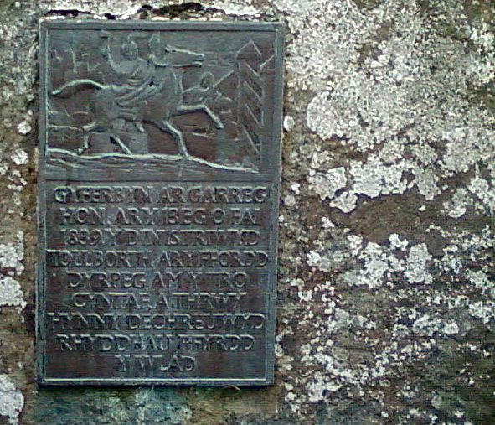

GYFERBYN Â’R GARREG HON, AR Y 13EG O FAI 1839 Y DINISTRIWYD TOLLBORTH AR Y FFORDD DYRPEG AM Y TRO CYNTAF, A THRWY
HYNNY DECHREUWYD RHYDDHAU FFYRDD Y WLAD

Roedd Merched Beca wedi torri rheolau. Ond roedden nhw wedi gwneud hynny am eu bod yn credu nad oedd y rheolau’n deg iawn.

Oes rheol neu ddeddf ydych chi’n anghytuno gyda hi?

TASG:
Trafodwch yn eich grŵp beth allech chi ei wneud os ydych chi’n anghytuno ag unrhyw reol neu ddeddf.

